MySQL文件配置
解压安装包
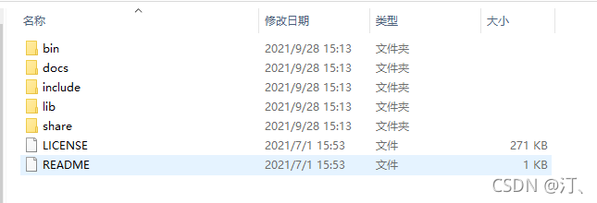
解压后的目录并没有的my.ini文件，没关系可以自行创建在安装根目录下添加的my.ini（新建文本文件，将文件类型改为的.ini），写入基本配置：
[mysqld]
# 设置3306端口
port=3306
# 设置mysql的安装目录 ----------是你的文件路径-------------
basedir=H:\\mysql-8.0.26
# 设置mysql数据库的数据的存放目录 ---------是你的文件路径data文件夹自行创建
#datadir=H:\\mysql\\data
# 允许最大连接数
max_connections=200
# 允许连接失败的次数。
max_connect_errors=10
# 服务端使用的字符集默认为utf8mb4
character-set-server=utf8mb4
# 创建新表时将使用的默认存储引擎
default-storage-engine=INNODB
# 默认使用“mysql_native_password”插件认证
#mysql_native_password
default_authentication_plugin=mysql_native_password
[mysql]
# 设置mysql客户端默认字符集
default-character-set=utf8mb4
[client]
# 设置mysql客户端连接服务端时默认使用的端口
port=3306
default-character-set=utf8mb4
注意要修改basedir和datadir部分。之后，在bin文件夹下打开命令行，输入以下命令，进行数据库初始化
输入以下指令：
mysqld --initialize --console
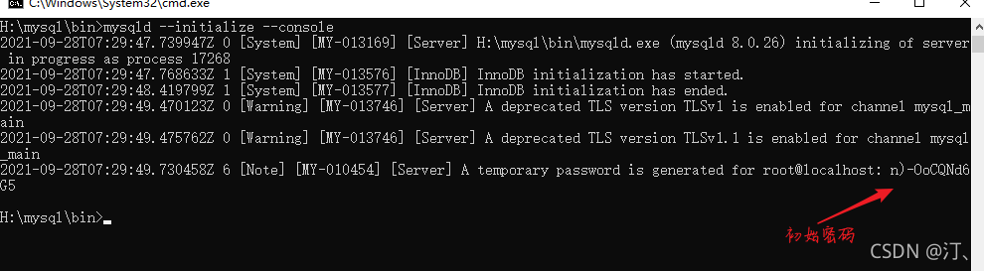
初始密码： n)-OoCQNd6G5
安装mysql服务并启动
mysqld --install mysql

MySQL服务：
net start mysql
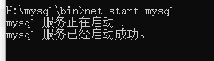
连接MySQL
mysql -uroot -p
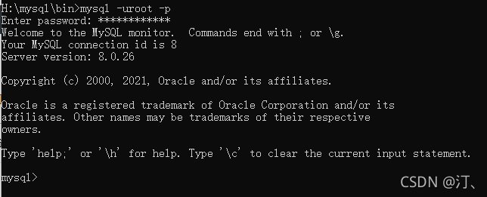
修改密码
ALTER USER 'root'@'localhost' IDENTIFIED BY '123456';
可以输出quit或者exit退出：
登录：mysql -uroot -p

2、环境变量配置
依次打开
此电脑->属性->高级系统设置->环境变量
在系统变量中新建
变量名：mysql
变量值：MySQL的目录
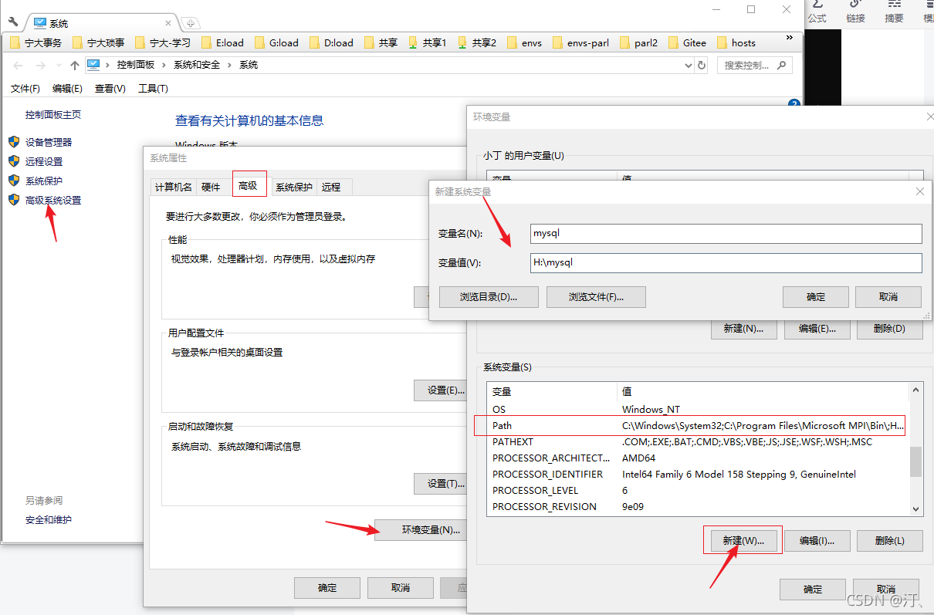
然后在系统变量里面找到path变量
添加%mysql%\bin 或者路径添加
